МБУ ДО «Центр детско-юношеского творчества»

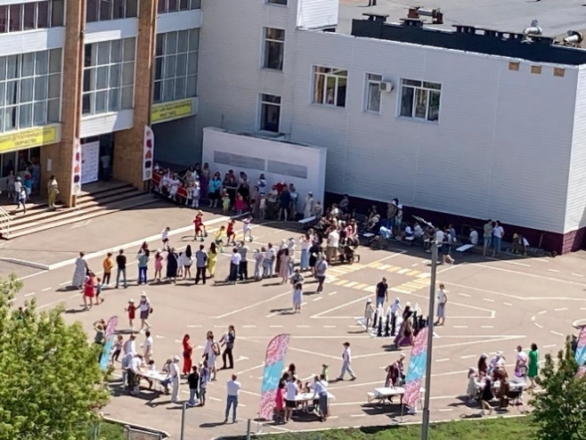
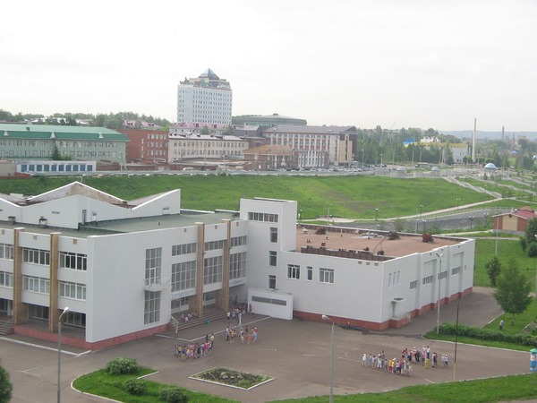
ГОД СОЗДАНИЯ УЧРЕЖДЕНИЯ:
1954
В 1996 году Дворец школьников получил статус – многопрофильное учреждение дополнительного образования детей Центр детско-юношеского творчества
ДИРЕКТОРА УЧРЕЖДЕНИЯ(ЗАВЕДУЮЩИЕ)

 | ФИО директора (полностью) | Период руководства | Награды, звания
1 | Бадминова Мария Ивановна | 1954-1971 год
2 | Куряшова Зоя Ивановна | 1971-1975 год
3 | Нурутдинова Гульсина Ахатовна | 1975 – 1997 год | Памятный знак 60 лет всесоюзной пионерской организации им. Ленина; «Отличник народного просвещения»,  Памятная медаль «100 лет Всесоюзной пионерской организации им.  В.И. Ленина», Благодарственное письмо Председателя Государственного  Совета РТ
4 | ШайхутдиноваФлюраАбылмагдановна | 1997-2003 год
5 | Беляева Наталья Владимировна | 2003-2013 год
6 | Шайхатарова Светлана Евгеньевна | 2013-2022 год
7 | Садыков Тимур Римович | с 2022 года по настоящее время

ПРЕПОДАВАТЕЛИ:
Имеющие ГОСУДАРСТВЕННЫЕ НАГРАДЫ РФ:

 | Награды, звания | ФИО | Год получения
1. | «Заслуженный педагог РФ» | Саматова Валентина Борисовна

ПРЕПОДАВАТЕЛИ:
Имеющие ГОСУДАРСТВЕННЫЕ НАГРАДЫ РТ:

 | Награды, звания | ФИО | Год получения
1 | 5.Почетное звание «Заслуженный работник физической культуры РТ» | Васильева Валентина Васильевна
2 | 5.1. Почетное звание «Заслуженный работник физической культуры РТ» | Сафина  Асия  Халяфетдиновна | 2000 год
3 | 5.2. Почетное звание «Заслуженный работник физической культуры РТ» | Такташева  Равза  Гиясовна | №1341 от 10.07.2014г
4 | 6.Почетное звание «Заслуженный работник культуры РТ» | Садыртдинова Альбина Алексеевна

ПРЕПОДАВАТЕЛИ:
Имеющие ВЕДОМСТВЕННЫЕ (ОТРАСЛЕВЫЕ) НАГРАДЫ МО (МО и Н) СССР, РФ, РТ

 | Награды, звания | ФИО | Год получения
 | 9.Нагрудный знак «Отличник народного просвещения» | Нурутдинова Гульсина Ахатовна | 1991
 | 14.Нагрудный знак «За заслуги в образовании» | Саматова Валентина Борисовна
 | Юбилейный знак «60-летие города Альметьевска» | ЗиганшинаДиляраМарсовна | 2012 год
 | 14.1. Нагрудный знак «За заслуги в образовании» | Исхакова Розалия Маулияровна | 03.07.2014г
 | Нагрудный знак «За заслуги в образовании» (МО и Н) РТ | Ладыгина Юлия Викторовна | 2015 год
 | Нагрудный знак «За заслуги в образовании» (МО и Н) РТ | Дрожжева Татьяна Александровна | 2018 год
 | 15.Почетная грамота МО (МО и Н) РФ | Исхакова Розалия Маулияровна - Почетная грамота Министерства просвещения РФ | 2019 год
 | Почетная грамота МП РФ | Ладыгина Юлия Викторовна – Почетная грамота Министерства просвещения РФ | 2020 год
 | Памятная медаль «100 лет Всесоюзной пионерской организации им.В.И.Ленина» | ЗиганшинаДиляраМарсовна | 2022 год
 | 16.Почетная грамота МО (МО и Н) РТ | Исхакова Розалия Маулияровна - Благодарственное письмо МО и Н РТ | 2022 год
 | Почетное звание «Почетный работник сферы образования РФ» | Дрожжева Татьяна Александровна | 2022 год
 | Нагрудный знак М и Н РТ «За заслуги в образовании» | ЗиганшинаДиляраМарсовна | 2023 год
 | 13. Знак отличия МП РФ «Отличник просвещения» | Исхакова Розалия Маулияровна | 2023 год
 | Знак отличия МП РФ «Отличник просвещения» | Ладыгина Юлия Викторовна | 2023 год

ПРЕПОДАВАТЕЛИ - представители ПЕДАГОГИЧЕСКИХ ДИНАСТИЙ

Ф.И.О.  представителя династии-работника уч-ия | Стаж работы по профессии (в РТ), должность | Статус (семейный)  в династии | Общий педагогический стаж членов династии | Награды и звания, ПРЕДСТАВИТЕЛЯ династии
Ладыгина Нина Эвальдовна  Ладыгина Юлия Викторовна | Педагог дополнительного образования кружка «Кукольный театр» и «Макраме»  20 лет  Педагог дополнительного образования студии «Скоморошек»  36 лет (продолжает работать в ЦДЮТ) | Мама  дочь | 56 года | См. перечень наград и званий
Туймеева Августина Ивановна  Глазунова Любовь Михайловна  Кашаева Дарья Владимировна | руководитель кружка вязания  6 лет  Культорганизатор, заведующая художественным отделом, заместитель директора по учебно-воспитательной работе  18 лет  Руководитель Детской Думы АМР  5 лет (продолжает работать в СОШ №23) | Мама  Дочь  Внучка | 29 лет | См. перечень наград и званий
Касимова Лолахон Сабитовна  Боброва Юлиана Владимировна | Тренер-преподаватель по плаванию 10 лет  Педагог дополнительного образования 5 лет(продолжает работать в ЕМГЛИ) | Мама  Дочь | 15 лет | См. перечень наград и званий

ВЕТЕРАНЫ ПИОНЕРСКОГО И МОЛОДЕЖНОГО ДВИЖЕНИЯ

№ п/п | ФИО (полностью) | Должность, место и период работы в сфере | Награды | Учреждение
1 | Нурутдинова Гульсина Ахатовна  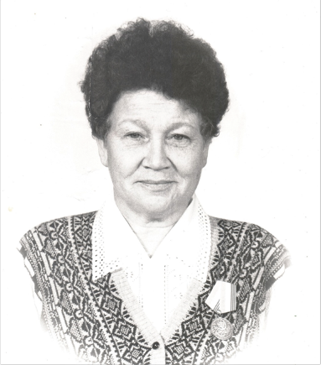 | Директор дворца школьников  1975 – 1997 год | 1) Памятный знак 60 лет всесоюзной пионерской организации им. Ленина;  2) «Отличник народного просвещения»;  3) Памятная медаль «100 лет Всесоюзной пионерской организации им. В.И. Ленина»;  4)Благодарственное письмо Председателя Государственного Совета РТ | Дворец школьников

ВЫПУСКНИКИ - ИЗВЕСТНЫЕ ЛЮДИ ГОРОДА, РЕСПУБЛИКИ

Бадыкшанов Наиль Муктасимович - выпускник Центра детско-юношеского творчества (Дворец пионеров, Дворец школьников) кружка технического моделирования педагог Иван Ильич Кленков, руководитель кружка технического творчества с 1987 по 1997 г., ныне директор Станции юных техников.

Гирфанов Марат Нилевич- выпускник Центра детско-юношеского творчества клуба общения для старшеклассников «Вега» педагог Шайхутдинова Флюра Абылмагдановна, заместитель главы Альметьевского муниципального района.

Мунир Рахмаев – выпускник Центра детско-юношеского творчества студии "Элегия", педагог Стремоухова Наталья Владимировна, певец, звезда татарской эстрады, дважды лауреат премии «Алтын Барс» в номинации лучший танцевальный проект года, участник проекта «Татарская фабрика звезд».

Диляра Илалтдинова–выпускница Центра детско-юношеского творчества студии "Элегия" педагог Стремоухова Наталья Владимировна, популярная татарская певица.

Максим Сергеевич Апраксин - выпускник Центра детско-юношеского творчества клуба общения для старшеклассников «Вега» педагог Белякова Ксения Николаевна, руководитель программы «Каракуз» Благотворительного фонда «Татнефть» г.Альметьевск.

ДОСТИЖЕНИЯ МБУ ДО «ЦДЮТ»: ЗАСЛУГИ, НАГРАДЫ УЧРЕЖДЕНИЯ, ГОД ПОЛУЧЕНИЯ

Грамота Лауреата-Победителя «Всероссийская выставка-форум образовательных учреждений» -2016г.

Сертификат Активного Участника мероприятия по развитию образования РФ, проводимого на базе «Всероссийская Выставка РФ» - 2016г.

Благодарность за активное участие в работе над культурно-образовательным проектом «Академия фонда Владимира Спивакова. Дети-детям. Татарстан» -2016г.

Грамота за высокий уровень организации и проведения конкурса II Республиканского конкурса сценического искусства «Театр как театр» - 2016г.

Грамота за высокий уровень подготовки конкурса IIРеспубликанского конкурса декоративно-прикладного творчества «Россыпь творческих фантазий» - 2017г.

Диплом победителя Iстепени Фестиваль муниципальных образований РТ по поддержке и развитию детского творчества «Без бергэ» - 2016г.

Сертификат Лауреата-Победителя Всероссийской выставки-форума образовательных организаций- 2017г.

Удостоверение Лауреата-Победителя Всероссийская выставка РФ - 2017г.

Диплом Всероссийская выставка-форум образовательных организаций- 2017г.

Грамота за содействие в организации и проведении чемпионата и первенства РТ.- 2017г.

Благодарность коллективу театральной студии «Скоморошек» МБУ ДО «ЦДЮТ» за творческое сотрудничество в рамках всероссийского книжного фестиваля «Книгоград. Архитектура интеллекта» - 2017г.

Диплом за Iместо в республиканском этапе XIIIВсероссийской акции «Спорт-альтернатива пагубным привычкам» в номинации «Физкультурно-оздоровительные технологии» - 2017г.

Диплом лауреата Iстепени Открытого Регионального фестиваль-конкурса юных исполнителей «Первые шаги» в номинации «Вокал-ансамбль» 2018г.

Благодарственное письмо за содействие в проведении финального тура XXIрегионального фестиваля детского творчества «Страна поющего соловья» - 2018г.

Благодарственное письмо за помощь в организации и проведении зонального открытого творческого конкурса «День славянской письменности и культуры» - 2018г.

Благодарственное письмо за организацию регионального этапа Международного конкурса детских рисунков «Охрана труда глазами детей» 2018 г.

Благодарственное письмо коллективу МБУ ДО «ЦДЮТ» от МО и Н РТ, в связи с 65-летием учреждения -2019 г.Диплом лауреата 2 степени республиканского детского художественного фестиваля народного творчества «Без бергэ» «Лучшая выставочная композиция среди муниципальных районов РТ» - 2019 г.

Благодарность за активное участие в работе над культурно-образовательным проектом «Академия фонда Владимира Спивакова. Дети-детям. Татарстан» - 2019г.

Благодарственное письмо коллективу МБУ ДО «ЦДЮТ» за организацию и проведение муниципального фестиваль-конкурса агитбригад юных инспекторов движения «Молодое поколение за безопасное движение» - 2019 г.

Благодарственное письмо МБУ ДО «ЦДЮТ» за успешную реализацию проекта «Мини-теплица» - 2020 г.
Диплом лауреата 3 степени всероссийского конкурса «Звезды будущего» - 2020 г.

Диплом лауреата 2 степени республиканского конкурса решений по оформлению образовательных организацийдополнительного образования «Лучший дизайн» - 2020 г.

Благодарность за помощь МО и Н РТ за весомый вклад в сохранение и развитие национального образования, воспитание молодого поколения и многолетний добросовестный труд в мероприятиях, проводимых Министерством образования и науки РТ –2023 г.

Благодарность за помощь в организации и проведении спортивного конкурса «На приз Деда Мороза» по формированию правил безопасного поведения на дорогах и приобщению подрастающего поколения к здоровому образу жизни – 2024 г.

Диплом 1 степени в муниципальном конкурсе «Счастливая масленица» г.Альметьевск - 2024 г.

За высокий художественный уровень и исполнительское мастерство, активную работу по художественному воспитанию детей и юношества присвоено звание «Образцовый коллектив»:
- Театральная студия «Скоморошек» - 2009 год
- Студия «Изобразительное искусство»– 2018 год
- Хореографическая студия «Счастливчики» - 2018 год
НАЛИЧИЕ МУЗЕЯ, МУЗЕЙНОГО ЗАЛА

 | Наименование музея | 1.«Музей технического и прикладного творчества»  2.Музей Пионерии
 | Профиль музея | 1. Обобщение материала по истории технического и прикладного творчества в городе Альметьевск.  2.Обобщение материала по истории создания пионерского движения в городе Альметьевск
 | Дата открытия | - 3 января 1984 год  - 2012 год
 | Помещение, площадь | 25 квадратных метров
 | Руководитель музея | Хамидова Лариса Владимировна, педагог-организатор, период работы с музеем – с 2023 года
 | Разделы экспозиции (фото) | - Музей Пионерии:  - Из истории детских организаций  - Пионерский первый отряд (1923-41 г)  - Пионеры-герои  - Из прошлого в будущее (60-90-е годы)  - Детские организации АМР  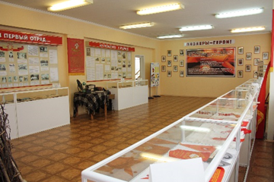  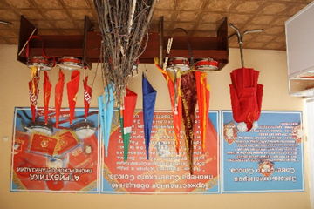  - «Музей технического и прикладного творчества»  - Военная техника  - Судомоделизм  - Спортивные автомобили  - Авторские конструкции  - Прикладное творчество  - Фонды музея  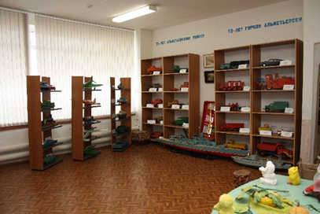  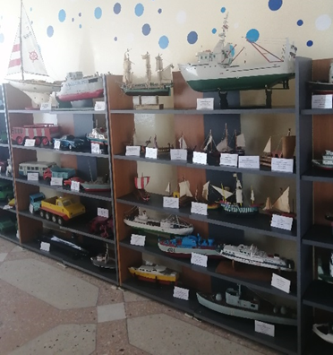
 | Количество экспонатов | - 120 экспонатов  - 186 экспонатов (вспомогательный фонд 86 экспонатов)

ОБЩЕСТВЕННЫЕ ОБЪЕДИНЕНИЯ УЧАЩИХСЯ, НАЗВАНИЕ, РУКОВОДИТЕЛЬ

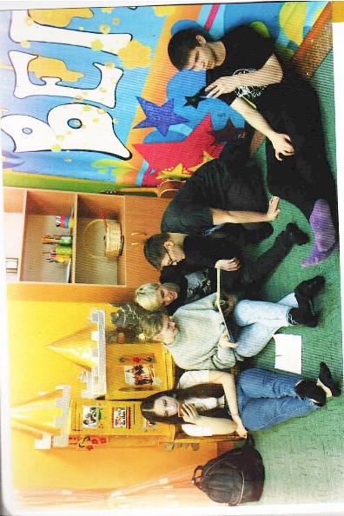
Клуб общения «Вега» - первым руководителем была Шайхутдинова Флюра Абылмагдановна, далее её последователи: Стеняшина Татьяна Васильевна, Зиганшина Диляра Марсовна, Белякова Ксения Николаевна, Крашенинникова Екатерина Александровна(в 2018 году отметили 55-летие)

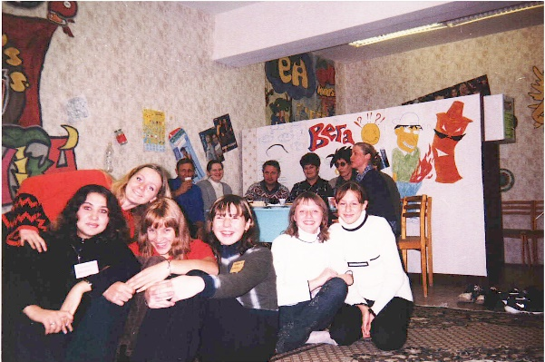

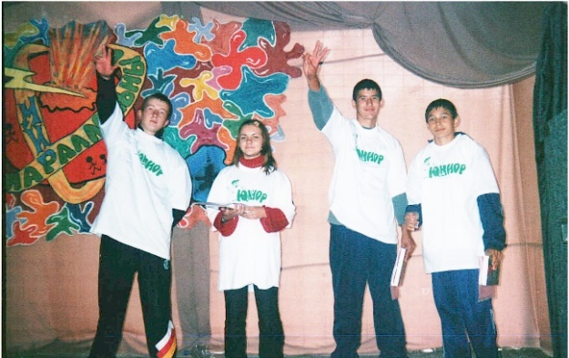
В 1989 году впервые для городского актива старшеклассников была организована профильная смена «Юниор», существующая до сих пор.

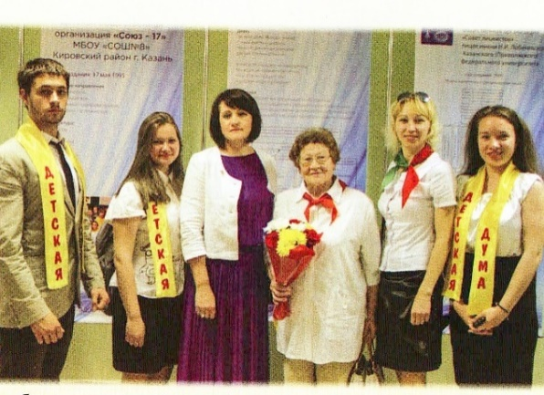

2008 год - создана Детская Дума АМР.
Руководители: Антипова Юлия Игоревна, Кашаева Дарья Владимировна, ШакиряноваЛилия Ислаховна

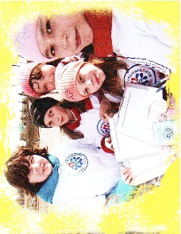

«SaMoSтоятельные дети» – Фиалка Абриковна Кизимова
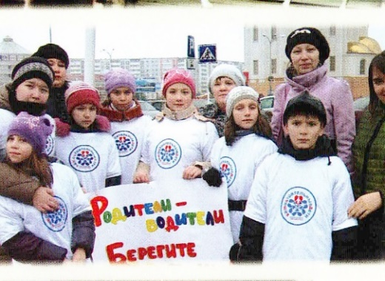

1993 год возрождение школьной лиги КВН – Юниор-Лига КВН Альметьевского муниципального района.

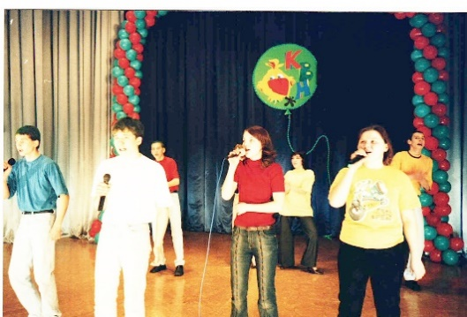
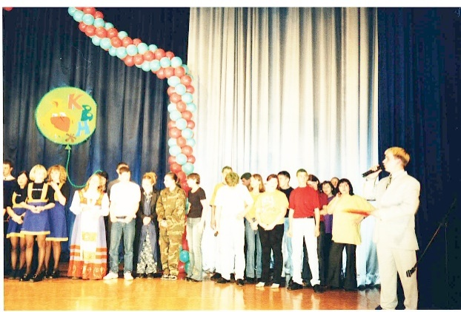

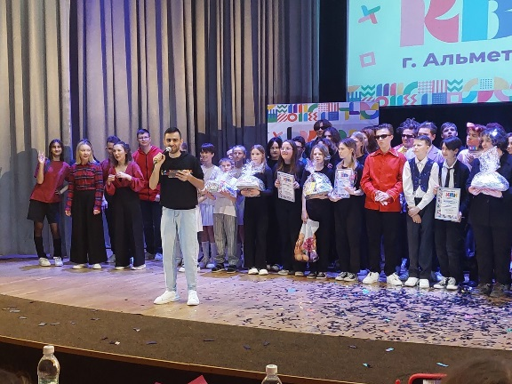
ДОО «Школа КВН» - Боброва Оксана Викторовна, Степанян Давид Ваганович

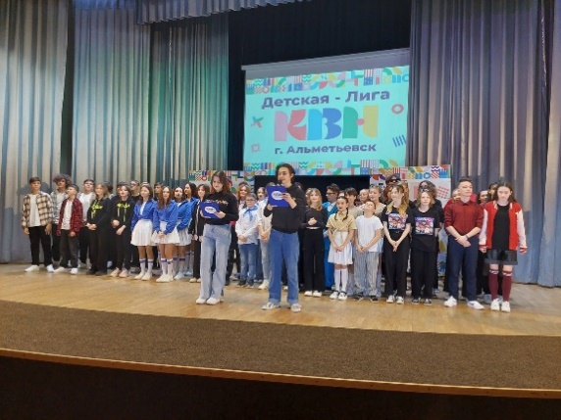

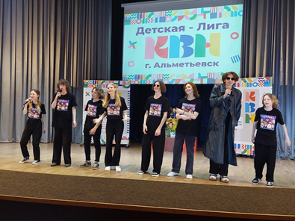
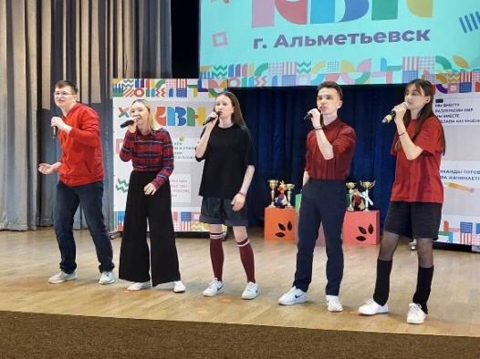

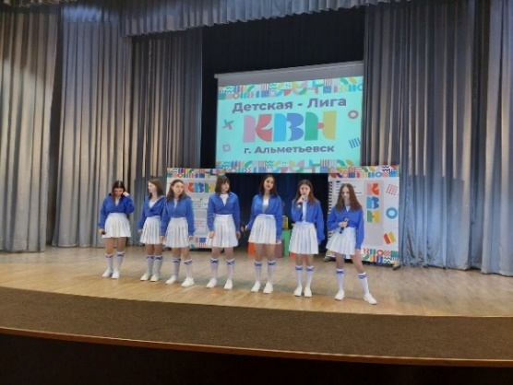
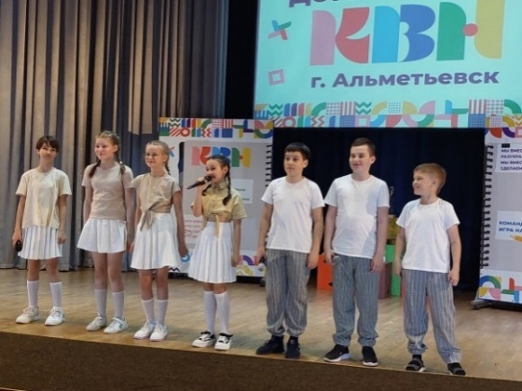
ДИРЕКТОР
Садыков Тимур Римович

ПРЕДСЕДАТЕЛЬ ПРОФКОМА
Чупахина Ольга Владимировна

ПРЕДСЕДАТЕЛЬ СОВЕТА ВЕТЕРАНОВ
Хамидова Лариса Владимировна

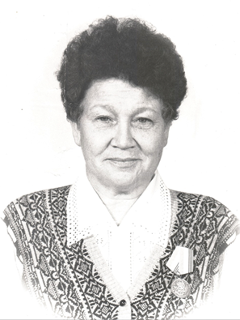

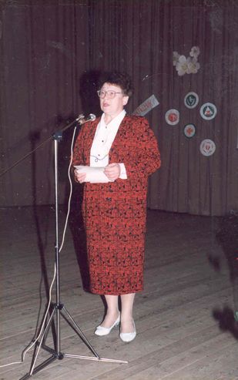
Гульсина Ахатовна Нурутдинова

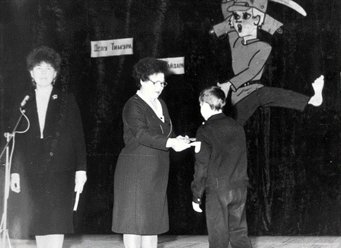

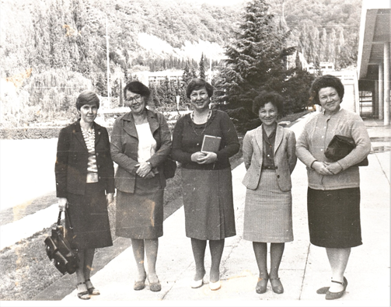
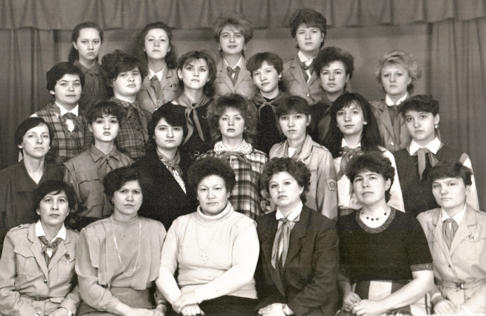

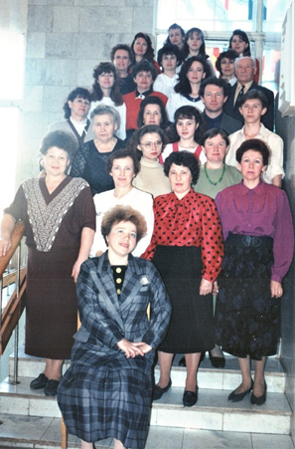

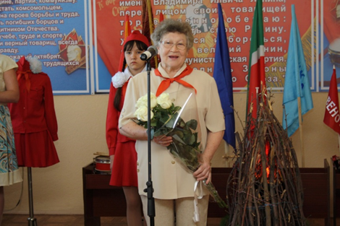

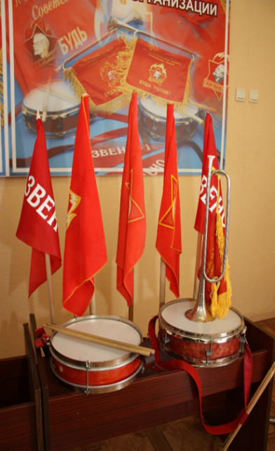
Музей Пионерии
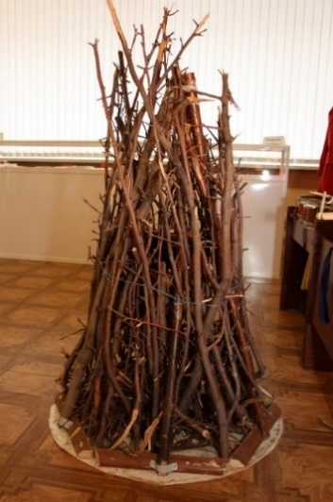
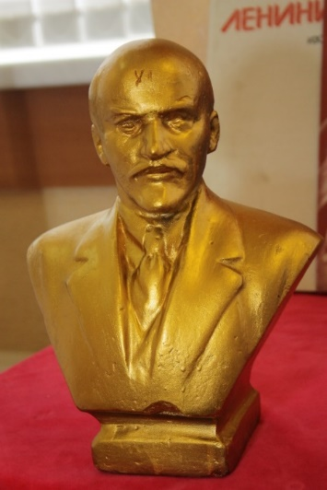
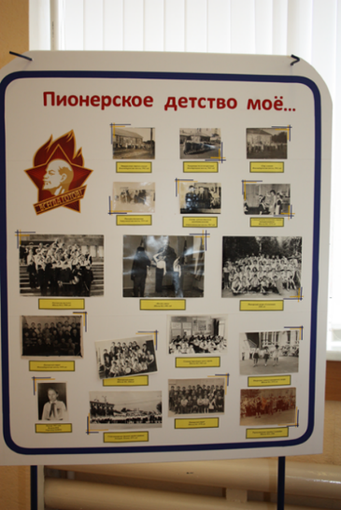

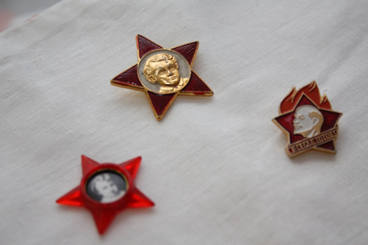

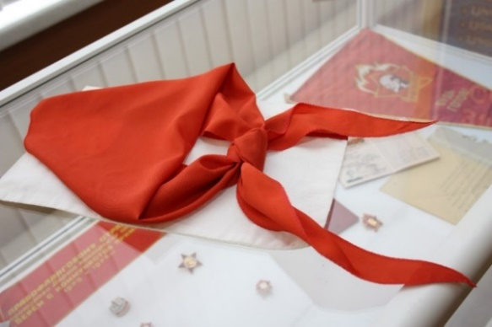

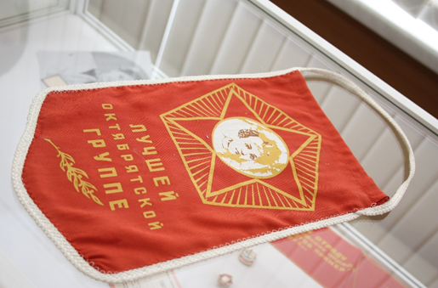
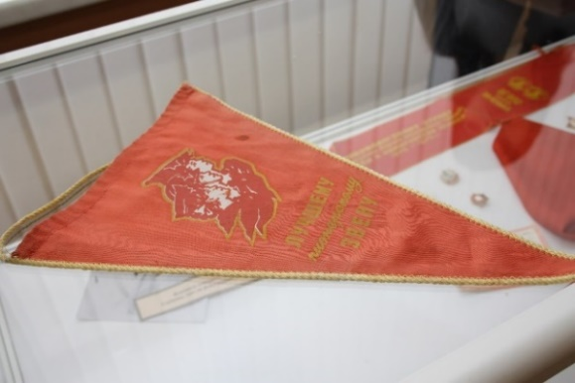

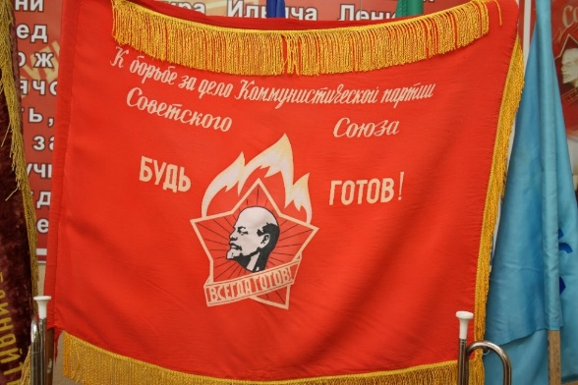
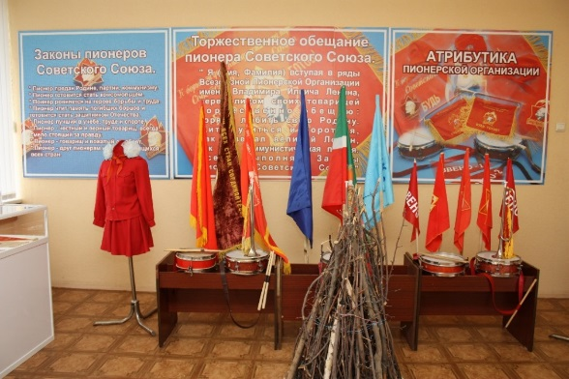

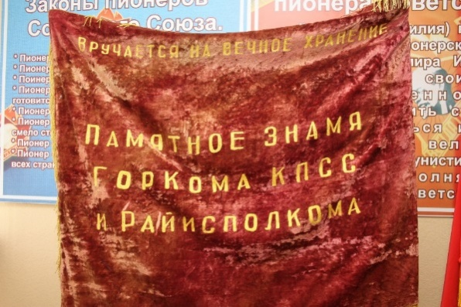
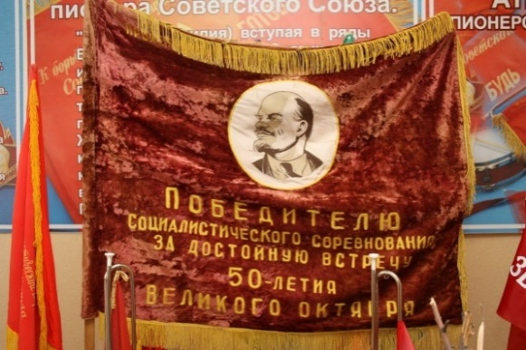

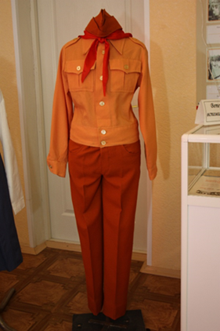
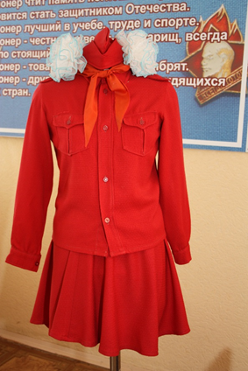

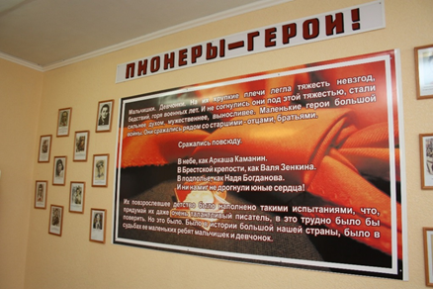
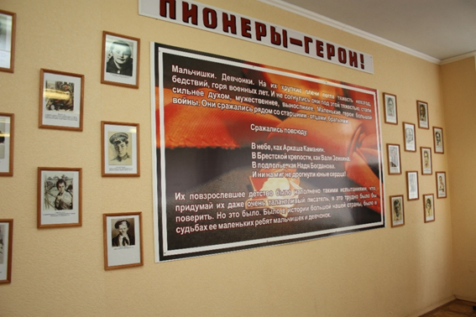

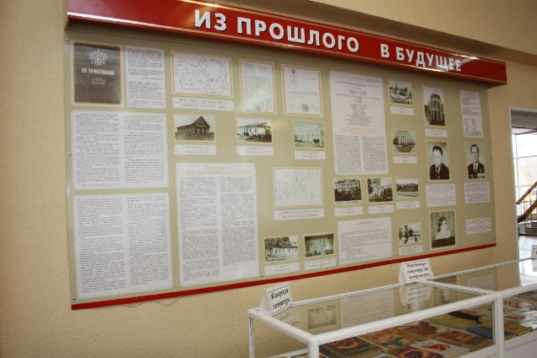
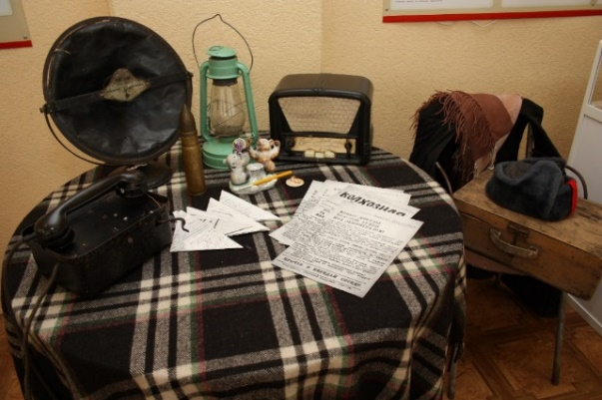

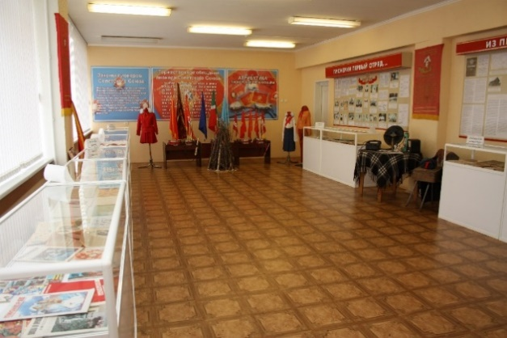
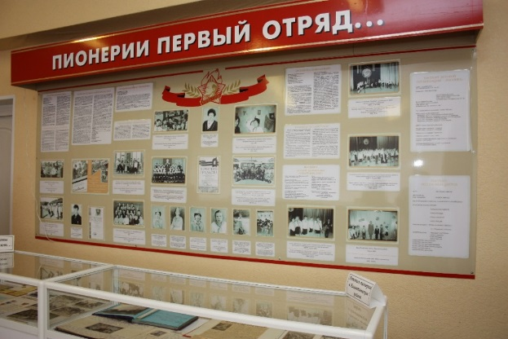

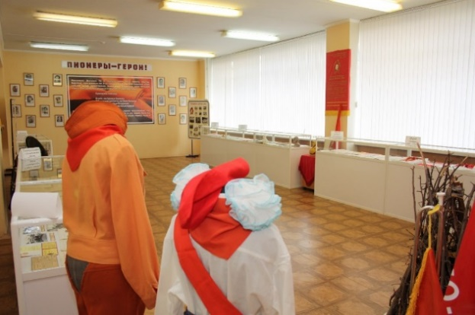
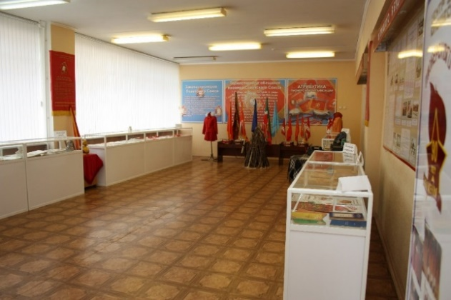

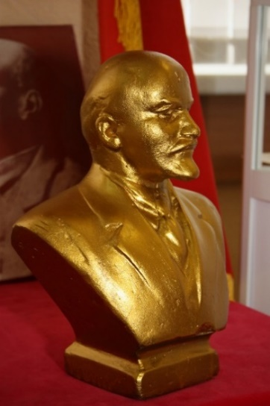
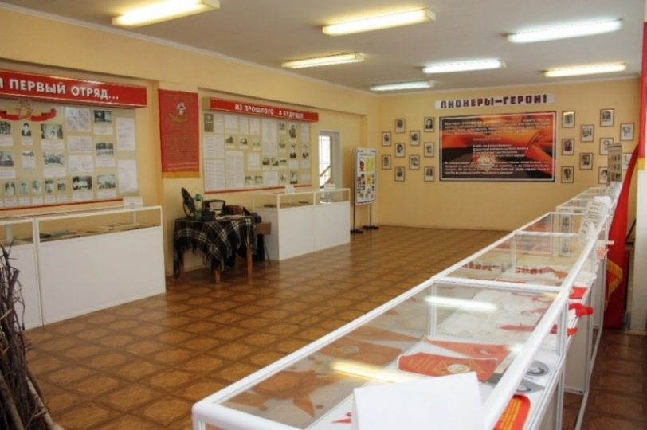

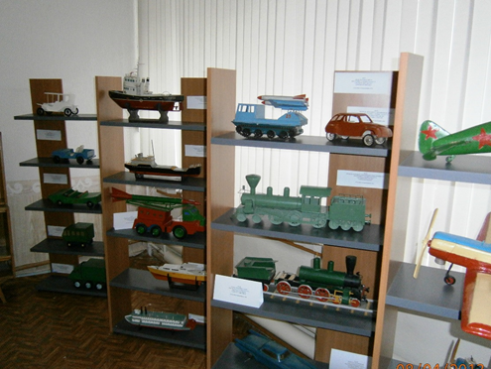
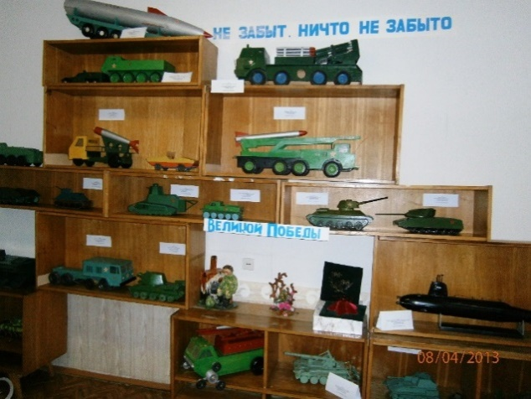
Музей технического творчества
